Konkurs przedmiotowy z geografii
dla uczniów gimnazjów
w roku szkolnym 2013/2014
Zawody III stopnia (wojewódzkie)
Na rozwiązanie zadań przeznacza się 90 minut.
Powodzenia.
Zadanie 1. (0 – 2)
Na mapie konturowej zaznaczono punkty A, B, C, D.

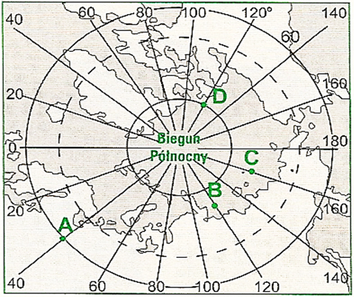
Pewniak gimnazjalny, PWN, Warszawa 2013
Wybierz poprawne dokończenia zdań.
A. Współrzędne geograficzne punktu A wynoszą
a) 60°N, 40°W.
b) 60°S, 40°E.
c) 60°S, 40°W.
d) 60°N, 40°E.

B. Poruszając się z bieguna północnego do punktu D, kierujemy się na
a) południowy zachód.
b) południowy wschód.
c) północ.
d) południe.

C. Poruszając się najkrótszą drogą z punktu B do punktu C, kierujemy się na
a) północ.
b) północny wschód.
c) północny zachód.
d) wschód.
Zadanie 2. (0 – 1)
Odległość z Krakowa do Warszawy wynosi 320 km. Oblicz odległość między tymi miastami
na mapie wykonanej w skali 1: 2 000 000.

Obliczenia:

Odpowiedź: ……………………………………………………………………………………………..

Zadanie 3. (0 – 1)
W gabinecie geograficznym znajdują się trzy mapy hipsometryczne Polski wykonane w różnych skalach. Wybierz mapę, na której sygnatura liniowa przedstawiająca Wisłę będzie najdłuższa.

a) 1: 500 000
b) 1: 250 000
c) 1: 150 000
d) Na wszystkich mapach będzie miała taką samą długość.

Zadanie 4. (0 – 1)
Wybierz poprawne dokończenie zdań. Zaznacz odpowiedź A lub B.

a | Gwiazdy to ciała niebieskie, które | A | świecą własnym światłem.
 |  | B | świecą światłem odbitym.
b | Największy pas planetoid  w Układzie Słonecznym znajduje się między | A | Marsem a Jowiszem.
 |  | B | Jowiszem a Saturnem.
c | Planety wewnętrzne nazywane  są planetami typu | A | karłowatego.
 |  | B | ziemskiego.

Zadanie 5. (0 – 1)
Który rok w kalendarzu gregoriańskim był rokiem przestępnym?

a) 1900
b) 2000
c) 1983
d) 1961

Zadanie 6. (0 – 1)
Jeśli na południku 0° jest godzina 11.30 czasu słonecznego, to na południkach leżących na zachód od niego czas słoneczny będzie

a) taki sam.
b) wcześniejszy.
c) późniejszy.

Zadanie 7. (0 – 2)
W Perth szkolny dzwonek ogłosił rozpoczęcie zajęć o godzinie 8.20. Którą godzinę będzie wskazywał wówczas szkolny zegar w Sydney?

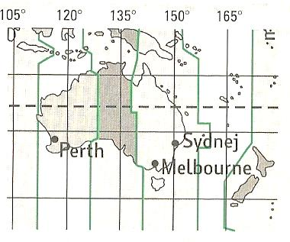
Pewniak gimnazjalny, PWN, Warszawa 2013

Obliczenia:

Odpowiedź: …………………………………………………………………………………………………….

Zadanie 8. (0 – 2)
Na mapie Polski zaznaczono skrajne punkty.
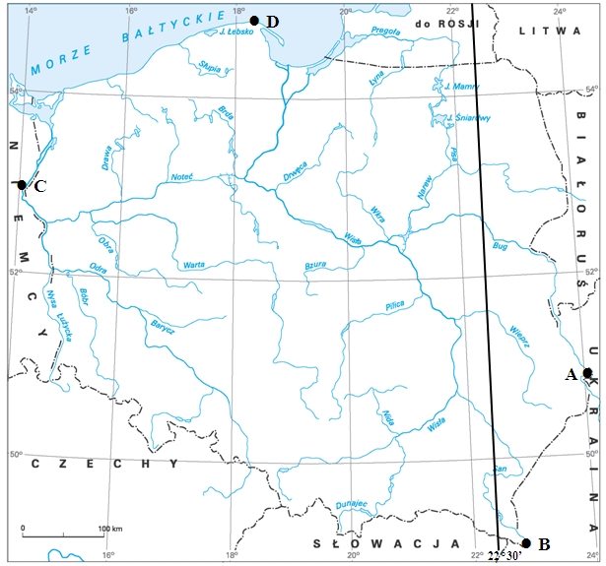

Oceń poprawność poniższych zdań. Wpisz P – jeśli zdanie jest prawdziwe, lub F – jeśli zdanie jest fałszywe.

a) Codziennie Słońce będzie najwcześniej górować w punkcie A. ……….
b) Wysokość Słońca nad horyzontem w ciągu roku jest największa w punkcie B. ……….
c) 21 marca najdłuższy dzień będzie w punkcie D. ……….
d) Punkty C i D leżą w strefie czas środkowoeuropejskiego. ……….

Zadanie 9. (0 – 1)
W którym podpunkcie błędnie połączono proces rzeźbotwórczy z formą terenu powstałą wskutek działalności rzeki?
a) akumulacja → delta
b) erozja wgłębna → dolina U-kształtna
c) erozja boczna → meander
d) akumulacja → kępa

Zadanie 10. (0 – 2)
Uzupełnij model przyczynowo-skutkowy dotyczący wietrzenia, wpisując w odpowiednie miejsca numery.
1 – zwiększenie objętości wody w szczelinach skalnych
2 – zamarzająca w szczelinach woda
3 – rozsadzanie skały i rozpad skały na bloki
4 – poszerzanie szczelin w skałach
5 – częste wahania temperatury poniżej i powyżej 0°C
6 – powstanie ostrokrawędzistych okruchów tworzących blokowiska i rumosze skalne

5 → ………. → ………. → ………. → ………. → ……….

Zadanie 11. (0 – 2)
Dobierz przyczynę do rodzaju ruchu wody morskiej.
a) fale tsunami – ……….
b) przypływy i odpływy – ……….
c) prądy powierzchniowe – ……….

A. siły przyciągania Księżyca i Słońca
B. wiatry stałe
C. trzęsienia ziemi i wybuchy wulkanów na dnie oceanów
D. wstępujące ruchy powietrza

Zadanie 12. (0 – 2)
Połącz formacje roślinne z charakterystycznymi dla nich zwierzętami.
a) selwa – ………
b) tundra – ………
c) sawanna – ………
d) preria – ………

A. antylopa, zebra, gazela
B. boa, tukan, koliber
C. bizon, chomik, mysz
D. leming, renifer, nornik
E. szarańcza, skorpion, wielbłąd
Zadanie 13. (0 – 2)
Do podanych regionów dopisz nazwy wiatrów, wybierając z niżej podanych.

bora, bryza, chinook, mistral, tajfun, zonda, fen

a) Dalmacja – …………………………
b) Tatry – …………………………
c) Dolina Rodanu – …………………………
d) Góry Skaliste – …………………………
e) Wolin – …………………………

Zadanie 14. (0 – 1)
W tabeli podano wybrane cechy trzech krajów sąsiadujących z Polską – Niemiec, Ukrainy i Słowacji.
W którym zestawieniu wymienione kraje uporządkowano zgodnie z kolejnością ich występowania w tabeli?

Kraj | Długość granicy  z Polską w km | Przyrost naturalny ludności w ‰ | Ludność miejska  w % | Zatrudnienie  w rolnictwie w %
1. | 541 | 1,3 | 56 | 3,6
2. | 467 | -2,2 | 88 | 0,8
3. | 535 | -4,4 | 68 | 5,3
Mały Rocznik Statystyczny 2012, GUS, Warszawa 2012

a) 1. Niemcy, 2. Słowacja, 3. Ukraina
b) 1. Ukraina, 2. Niemcy, 3. Słowacja
c) 1. Niemcy, 2. Ukraina, 3. Słowacja
d) 1. Słowacja, 2. Niemcy, 3. Ukraina

Zadanie 15. (0 – 1)
W którym podpunkcie zestawienie elementów środowiska przyrodniczego i regionu geograficznego Europy jest prawidłowe?

a) klimat podzwrotnikowy śródziemnomorski – roślinność śródziemnomorska (np. makia) – gleby bielicowe
– Półwysep Apeniński
b) klimat umiarkowany ciepły morski – lasy iglaste – czarnoziemy – Nizina Francuska
c) klimat umiarkowany ciepły kontynentalny – stepy – czarnoziemy stepowe – Wyżyna Wołyńsko-Podolska
d) klimat umiarkowany chłodny kontynentalny – lasy liściaste – gleby bielicowe – Nizina
Wschodnioeuropejska (część wschodnia)

Zadanie 16. (0 – 1)
Na podstawie opisu rozpoznaj nazwę wyspy.
Wyspa na Bałtyku zachwalana jako „Majorka Północy”, o kształcie zbliżonym do rombu, słynąca ze „śledzi na słodko”, kwiatowych kobierców. Należy do Danii.
a) Uznam
b) Gotlandia
c) Bornholm
d) Rugia

Zadanie 17. (0 – 2)
Wskaż poprawne dokończenia zdań, wybierając odpowiedź A lub B.

a | Australia jest najmniejszym kontynentem świata położonym na półkuli południowej i | A | zachodniej.
 |  | B | wschodniej.
b | Kalendarzowe lato rozpoczyna się w Australii | A | 23 września.
 |  | B | 22 grudnia.
c | 1% ogółu ludności Australii stanowią | A | Europejczycy.
 |  | B | Aborygeni.
d | Australijski przemysł przetwórczy bazuje na surowcach | A | lokalnych.
 |  | B | importowanych.

Zadanie 18. (0 – 1)
Który diagram – A czy B – przedstawia strukturę eksportu Arabii Saudyjskiej?

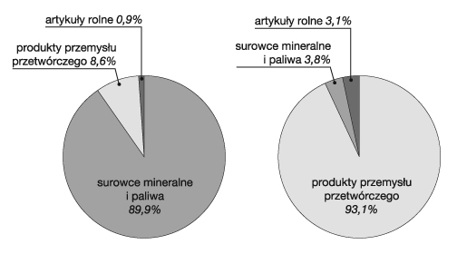
Egzamin gimnazjalny, Nowa Era, Gdańsk 2012

A B

Zadanie 19. (0 – 2)
Do najważniejszych upraw żywieniowych przyporządkuj grupę trzech największych producentów tych roślin w 2012 roku.

a) pszenica – …….
b) kukurydza – ……..
c) ryż – ……..

A. Chiny, Indie, Indonezja
B. Chiny, Indie, USA
C. USA, Chiny, Brazylia
D. Rosja, Kanada, Finlandia

Zadanie 20. (0 – 2)
Oceń poprawność poniższych zdań. Wpisz P – jeśli zdanie jest prawdziwe, lub F – jeśli zdanie jest fałszywe.

a) Brazylia to jedyny kraj Ameryki Południowej, w którym językiem urzędowym nie jest hiszpański. …….
b) Suche lasy oraz krzewy na Wyżynie Brazylijskiej nazywane są selwą. ....….
c) Preria obejmuje stepową formację niskich traw sucholubnych w Ameryce Północnej. …….
d) Suche koryta rzeczne to uedy. …….

Zadanie 21. (0 – 2)
Wpisz nazwy obiektów geograficznych.

a) Jezioro żeglowne położone najwyżej na świecie. .………………………………………………………….
b) Największe słone jezioro najmniejszego kontynentu. ………………………………………………………
c) Morze leżące w najgłębszej depresji świata. ………………………………………………………………..
d) Rzeka, która przepływa przez najwięcej państw w Europie. ….…………………………………………....

Zadanie 22. (0 – 2)
Na mapie numerami od 1 do 12 zaznaczono wybrane wyżyny.

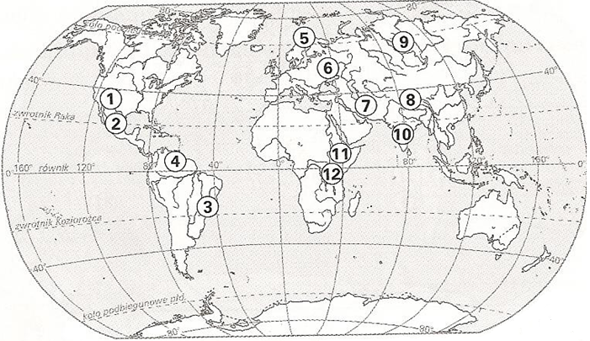

Którymi numerami zaznaczono na mapie położenie wyżyn:
Irańskiej – ………….. Brazylijskiej – ………….
Gujańskie – ………….. Środkoworosyjskiej – ………….
Kolorado – …………. Dekan – ………….
Tybetańskiej – ………….. Abisyńskiej – ………….

Zadanie 23. (0- 1)
Na podstawie opisu rozpoznaj nazwę państwa.
Jest to państwo położone w Ameryce Południowej, którego nazwa pochodzi od najdłuższego równoleżnika. Jest najmniejszym państwem andyjskim, na jego terytorium znajduje się 30 wulkanów, z jednym
z najwyższych na świecie – Cotopaxi.

a) Peru
b) Chile
c) Ekwador
d) Boliwia
Zadanie 24. (0 – 2)
W ciągu roku do Polski napływają przedstawione na mapie masy powietrza, kształtując różne typy pogody.

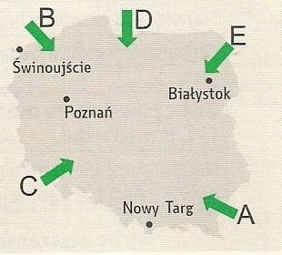

A. Przyporządkuj nazwom mas powietrza odpowiednie oznaczenia z mapy.

a | polarno-morskie | A | B | C | D | E
b | polarno-kontynentalne | A | B | C | D | E

B. Dopasuj informacje o pogodzie do masy powietrza, która ją ukształtowała.

a | Latem występuje spadek temperatury, wzrost zachmurzenia i opady. | A | B | C | D | E
b | Słoneczna i ciepła pogoda pojawiająca się jesienią. | A | B | C | D | E

Zadanie 25. (0 – 1)
Na podstawie opisu rozpoznaj jezioro leżące na terenie Polski.
Rynnowe jezioro mające ponad 70 m głębokości, położone w regionie o najsłabiej zaznaczonym w Polsce wpływie człowieka na środowisko, uznanym za tzw. Zielone Płuca Polski. Jezioro jest największym spośród wielu wchodzących w skład parku narodowego utworzonego na tym terenie w 1989 r.

a) Jeziorak
b) Wigry
c) Gopło
d) Miedwie
Zadanie 26. (0 – 2)
Diagram przedstawia procentowy udział poszczególnych gleb w ogólnej powierzchni gleb w Polsce.
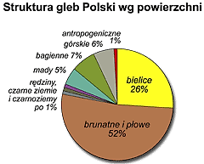

Oceń poprawność poniższych zdań. Wpisz P – jeśli zdanie jest prawdziwe, lub F – jeśli zdanie jest fałszywe.

a) Największą powierzchnię zajmują gleby brunatne. ………
b) Gleby strefowe stanowią 92% ogólnej powierzchni gleb. ………
c) Gleby powstałe na osadach rzecznych zajmują 1% powierzchni. ………

Zadanie 27. (0 – 1)
Jaskinia Raj w Górach Świętokrzyskich powstała w wyniku
a) krasowienia skał wapiennych.
b) ruchów masowych na stokach.
c) wietrzenia mrozowego.
d) działalności lądolodu w czasie zlodowacenia południowopolskiego.

Zadanie 28. (0 – 1)
Wybierz parę województw, na terenie których nie utworzono parków narodowych.
a) opolskie, wielkopolskie
b) opolskie, łódzkie
c) opolskie, małopolskie
d) łódzkie, podlaskie

Zadanie 29. (0 – 1)
Które działania ludzi w naszym kraju nie służą ochronie środowiska przyrodniczego. Zaznacz dwie odpowiedzi.

a) Rekultywacja terenów zdewastowanych przez przemysł.
b) Wycinanie lasów w celu pozyskiwania nowych terenów pod zabudowę.
c) Wypompowywanie wód gruntowych w celu wydobywania surowców metodą odkrywkową.
d) Segregowanie odpadów.

Zadanie 30. (0 – 2)
W tabeli zamieszczono dane z 2011 r. dotyczące ludności pięciu wybranych polskich województw.

Woje-  wództwo | Urodzenia  na 1000 osób | Zgony  na1000 osób | Saldo migracji  na 1000 osób | Liczba kobiet  na 100 mężczyzn
A | 10,0 | 9,4 | -0,6 | 106
B | 9,4 | 12,1 | -0,7 | 110
C | 10,6 | 8,9 | 1,1 | 106
D | 9,7 | 10,3 | -0,8 | 107
E | 10,2 | 8,9 | -2,0 | 104
Pewniak gimnazjalny, PWN, Warszawa 2013

Dokończ zdania, dobierając do nich odpowiednie województwa z powyższej tabeli.
a | Największy dodatni przyrost naturalny zanotowano w województwie | A | B | C | D | E
b | Największa przewaga liczebna kobiet w stosunku do liczby mężczyzn występuje w województwie | A | B | C | D | E
c | W wyniku ruchu naturalnego i migracji liczba ludności nie zmieniła się  w województwie | A | B | C | D | E
d | Największy ubytek ludności zanotowano w województwie | A | B | C | D | E

Zadanie 31. (0 – 2)
Regionom turystycznym w Polsce przyporządkuj atrakcje turystyczne.
a) Karkonosze – ………
b) Pojezierze Mazurskie – ………
c) Góry Świętokrzyskie – ………
d) Tatry i Podhale – ………
e) Kotlina Kłodzka – ………

A. Dolina Kościeliska B. Puszcza Jodłowa C. Wilczy Szaniec
D. Jaskinia Niedźwiedzia E. Świątynia Wang F. Długi Targ
Zadanie 32. (0 – 2)
a) Podaj szerokość geograficzną równoleżnika, nad którym 23 września Słońce góruje na tej samej wysokości co w Warszawie (52°N,21°E).
………………………………………………………………………………………………..…………………
b) Oblicz wysokość Słońca nad horyzontem w momencie górowania w Warszawie w dniu 23 września.
Obliczenia:

Odpowiedź: ………………………………………………………………….…………………………………

Zadanie 33. (0 – 1)
Do państw o dużych połowach ryb należą:
a) Norwegia, Chiny, Peru, Australia.
b) Chile, Chiny, USA, Arabia Saudyjska.
c) Chile, Japonia, USA, Mongolia.
d) Peru, USA, Chiny, Indonezja.

